Adresse

Adresse

Adresse

Ort, Datum

Sehr geehrte(r) Hr./Frau …...

Sie haben sich vor ...(einiger Zeit) für eine Duschbadewanne TWINLINE 2 zur Komfortsteigerung in Ihrem Zuhause entschieden. Heute darf ich Sie über einige Zusatzprodukte für die TWINLINE 2 informieren, die Ihnen noch mehr Komfort bieten:

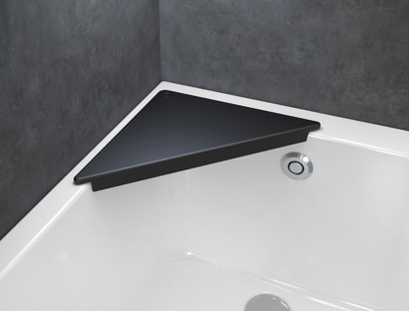

**1. Wannen-Ecksitz**

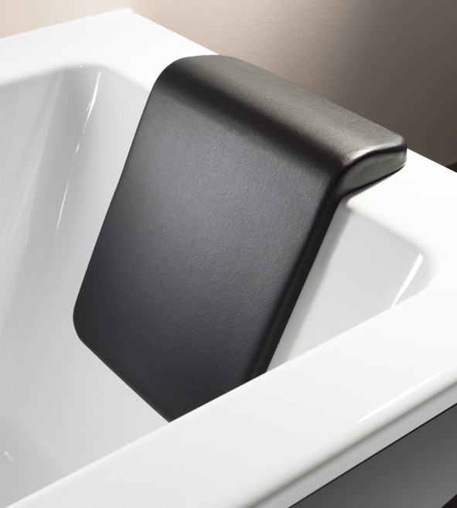Wer beim Duschen auch gerne mal Platz nimmt, wird daran seine Freude haben. Der Wannen-Ecksitz für die TWINLINE 2 ist besonders platzsparend und bietet dennoch viel Sitzkomfort. Aus Kunststoff mit pflegeleichter, rutschhemmender Oberfläche. Durch ein Verbindungsstück ist der Sitz sicher an der Wanne befestigt. Zum Reinigen abnehmbar. Der Wannenecksitz kann auch nachträglich auf Ihre bereits eingebaute TWINLINE 2 nachgerüstet werden.

**2. Rückenlehne**

Elegant und gleichzeitig bequem ist die weiche Rückenlehne aus pflegeleichtem Kunststoff. Sie wird mittels Saugnäpfen an der Wanne befestigt und kann zum Reinigen einfach abgenommen werden: aus Kunststoff, mit pflegeleichter hochwertiger Oberfläche.

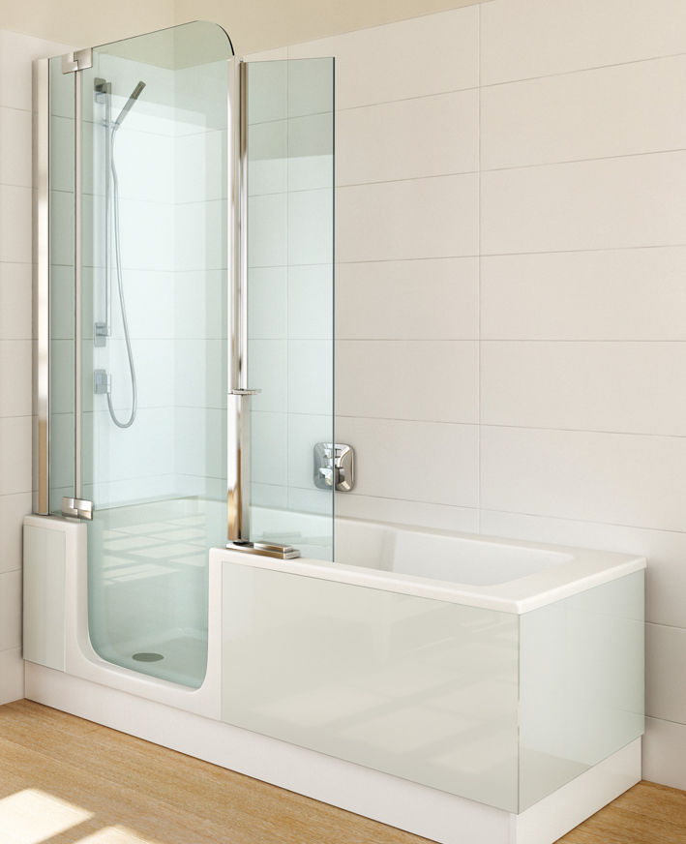**3. Spritzschutz-Flügel**

Der Glasflügel wird einfach an der TWINLINE 2 Duschtür befestigt und sorgt für zusätzlichen Spritzschutz. Er läßt sich nach innen ein- und ausklappen. Aus 6 mm Echtglas.

Interessieren Sie sich für eines der praktischen Zusatzprodukte für die

TWINLINE 2? Gerne mache ich Ihnen ein unverbindliches Angebot, rufen Sie mich einfach an, Tel: XX XX XXXX  
  
Wir sind gerne für Sie da,

Max Mustermann

Adresse, Adresse, Adresse, Adresse, Adresse, Adresse, Adresse, Adresse, Adresse, Adresse